2009届高三地理二轮复习
专题九 人口与城市
（长沙县实验中学 周维）
〖主干知识整合〗
一、人口与环境
 人口和环境是人类社会的最基本要素，人口与环境的关系是人口地理的重要内容。环境是人类赖以生存的基础。在人类社会的初期和早期，人口的生存完全依赖于自然环境。随着人类社会的进步、生产力的发展，特别是到了现代，人口适应环境的能力比过去大大增强了，但人口数量的变化、素质的提高及人口迁移和分布的改变，仍然受到环境条件的制约。
人是社会性动物，人类与其他生命的最主要区别，就在于其不是消极地适应环境，而是在适应环境的同时，又以自身的行为影响和改变着环境。随着人口数量的增长、生产的发展，人类对环境的影响和改造日益增强。人口与环境的这种相互影响、相互制约的关系，构成了人类社会可持续发展的基础。
 人口与环境的关系可用下图表示：
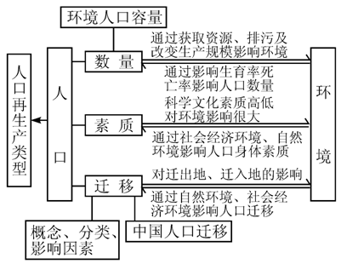
1、人口问题的突出表现
所谓人口问题，是指人口发展与社会经济发展不相适应，与环境、资源不相协调，人口与自然、人口与社会矛盾激化而产生的影响人口生存和发展的各种问题的总称。主要的突出问题是人口迅速增长的问题、人口城市化问题、人口老龄化问题。
 （1）人口迅速增长的后果：人口迅速增长是当代人类面临的重大挑战之一。人口过快增长将产生一系列的深远影响。
 ①粮食供给不足 很多发展中国家，特别是非洲一些国家，粮食增长速度赶不上人口增长速度。按人口平均的粮食消费水平不仅低下，而且呈下降趋势。粮食问题已成为不少发展中国家面临的一个共同难题。
 ②就业问题严重 发展中国家人口年龄结构偏低，劳动力供给人口基数大，增长快，与有限的就业需求之间形成了尖锐的矛盾。
 ③人民生活贫困化 突出表现为人均国民生产总值水平低下，与发达国家之间的差距愈拉愈大。在农村有大量赤贫农民，在城市有大量贫困人口。
 ④妨碍人力资源形成 当今发达国家有95％的妇女能够进入中等学校，享有教育和培训以及医疗保健的机会。但是在不少发展中国家，妇女入学率低，就业无保障，难以获得医疗卫生服务。
 ⑤产生持久的环境压力 人口迅速增长，以及人类不合理的行为，对环境造成严重损害，包括森林面积不断减少，水土流失范围越来越大，水资源严重短缺，生物多样性受到破坏，环境污染的范围在扩大、程度在加深等。
 （2）世界人口城市化问题：城市化是生产力发展的必然结果，但由于城市人口迅速膨胀，特别是发展中国家的城市化水平和经济发展水平不相适应，造成了许多社会经济问题，如：
 ①就业困难，失业队伍扩大。
 ②房屋紧缺，居住困难。
 ③交通拥挤，车祸频繁。
 ④社会治安问题严重，犯罪率高。近年来，国外不少学者研究表明，资本主义国家的犯罪率和城市的大小、人口密度的高低成正比关系。
 ⑤城市环境质量下降。工厂林立，企业拥挤，与人争地盘、争空间、争水面，污染大气和水源；城市规模不断扩大，占用了大片质量好的耕地，破坏了生态平衡。
 （3）人口老龄化带来的问题：当一个国家60岁及以上人口所占比重达到或超过总人口的10%，或者65岁及以上人口所占比重达到或超过总人口的7%时，称为老年型国家，这样的社会被称为老龄化社会。人口老龄化趋势在本质上是一种进步现象，是生产力发展的结果，也是人口发展的必然趋势。但是人口过度老化会引起一系列问题。
 ①社会经济负担加重 由于老年人越来越多，社会用于老年人口的财政支出日益增加，这就挤掉一部分本来可用于经济建设和教育的费用，给社会发展带来不利的影响。
 ②影响社会劳动生产率的提高 首先，人口老化影响社会再生产需要的劳动力。其次，人口老化必然导致劳动力老化，不能适应现代化企业和先进科学技术的要求，也不利于进行职业上和地理上的转移。再次，老年人口增多，由于收入相对降低，提供积累率不高，也会使消费结构不变，经济停滞。
 ③老年人本身问题增多 老年人的生活保障问题、医疗保健问题、精神孤独问题，都会形成各种社会问题。
2、人口再生产类型及影响人口再生产类型地区差异的因素
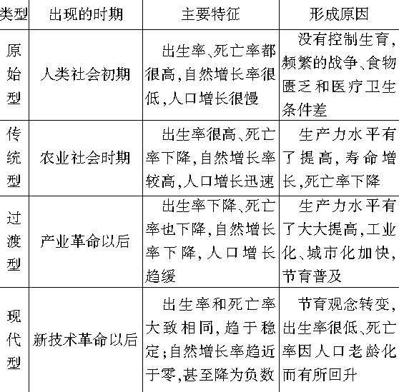
1. 经济因素 经济发展水平差异归根结底是生产力发展水平的差异，而生产力发展水平的差异是形成人口再生产类型差异的根本原因。
2. 年龄构成因素 人口年龄结构对人口再生产影响很大。现在人口年龄结构是过去出生率和死亡率的状况形成的，而现在的人口年龄结构又将影响以后的人口出生率和死亡率。因此，从人口年龄结构分析人口再生产状况至关重要。
3. 社会因素 如家庭文化、生育观念、生育政策等。
3、人口结构
1. 人口年龄结构(年轻型、成年型、老年型)。
2. 人口性别结构。
人口的性别结构是指一个国家或地区两性人口数量的比例关系，它通常由性别比这个指标加以度量;性别比为平均每100名女性所对应的男性人口的数量。常用年龄性别结构图来表示，图中底部横坐标标出各年龄组人口数量占总人口数的百分比，纵坐标是各年龄组的年龄，一般按男左女右绘图。
4、人口迁移
1. 主要原因：不同地区的人口和生活资料在数量上的不平衡，地区的生存环境很大的差别，产生迁移的吸引力(拉力)和排斥力(推力)。
2. 主要因素：
①自然环境因素：气候、土壤、水和矿产资源等。
②社会经济因素：经济发展、交通与通信、文化教育、婚姻家庭等。
③政治因素：政策、政治变革、战争等。
二、城市化的进程
 城市化的进程和特点是受生产力发展水平、生产资料所有制性质等多种因素制约的。近些年来，发展中国家和发达国家的城市化，表现出不同的进程。在发达国家，由于农业现代化的发展，大批农业劳动力向城市移动，这些国家城市人口占全部人口的比重一般在60%～80%。目前这些国家农业人口向城市的迁移已大大减缓，甚至停止。西方的一些大城市里由于环境恶化、地价上涨等因素，城市中心区的人口向郊区移动，许多国家在大城市周围建立卫星城。第二次世界大战后，发展中国家城市化的速度超过了发达国家，但是许多发展中国家的城市化水平，主要不是随着国内农业和工业生产的持续上升而提高的，而是因城市经济畸形发展、人口增长过快、农村劳动力过剩等原因造成的。这样的城市化和经济发展水平并不相适应，因为其农业不能提供足够的剩余产品维持城市人口的增长，城市也吸收不了那么多的劳动力，所以造成许多社会问题。
三、发达国家与发展中国家城市化特点及其原因
 | 城市化特点 | 原因
发达国家 | 起步早 | 工业化早
发达国家 | 城市化水平高 | 新技术提高劳动生产率，乡村人口转为城市人口
发达国家 | 出现逆城市化现象 | 人们对环境质量的要求提高，乡镇基础设施完善
发展中国家 | 起步晚，发展快 | 二战后才纷纷独立；但独立后，民族经济发展，人口迅速增长
发展中国家 | 城市化水平低 | 农村人口基数大，增长快
发展中国家 | 城市发展不合理 | 城市经济畸形发展，人口增长过快，农村劳动力过剩
四、城市的主要环境污染及危害
污染类型 | 主要污染源 | 危害
大气污染 | 城市居民燃烧和取暖排出的烟尘、工矿企业排放的烟气、交通工具排放的尾气 | 使城市空气污浊，危害人们的健康
水污染 | 工业废水、生活污水、城市地面径流 | 江河湖海和地下水质变坏，饮用水质量下降，危害人体健康和动植物的繁殖
固体废弃  物污染 | 工业垃圾和城镇建设垃圾、居民消费垃圾 | 危害人体健康和环境
噪声污染 | 交通运输、工业生产、建筑活动等产生的噪声 | 妨碍人们休息、工作和交谈，损害人体健康
五、城市用地
1、城市用地的地租问题
土地作为经济活动中的重要因子，其内涵发生了根本的变化，即土地自身的特性更多地表现在它所处的经济区位，这里土地的利用形式更取决于它所处的经济区位，地租则客观地反映了土地的区位特点。
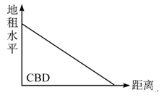
城市地租曲线图
一般讲，城市内部的地租水平如上图：它反映了土地的经济属性。不同的利用方式对地租的支付能力是不同的，因此教材中的图2.16，实际上是各种不同的利用方式曲线图重叠的结果，我们可以将该图分开看。
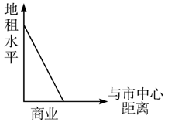
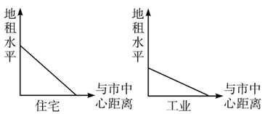
市中心地租水平虽高，但商业付租能力也强，而远离市中心商业利润下降。所以商业集中分布在市中心，接近更大消费群、交通便捷的地方。
 住宅用地既要节省地租，又要方便职工上下班，还要方便购物，所以分布在市中心的附近，付租能力中等。
 工业用地付租能力最低，趋向分布在市区边缘，因此付租曲线斜度小。
 将三图重叠后就得到各种土地利用方式的最佳经济区位图。
2、城市用地中工业布局的环保问题
工业布局既要注意经济效益，也要注意生态效益和社会效益。如果环境严重污染，生态环境遭破坏，经济效益和社会效益最终也将丧失。所以环境保护问题，在工业布局上愈来愈引起人们的重视。
 那么从环境保护出发，工业布局中应注意哪些问题呢？
 （1）主导风向 对空气有污染的工厂特点是排放大量烟尘和有害气体，如水泥厂、化工厂、钢铁厂等，应布局在城镇主导风向的下风向地带。在冬、夏季风向正好相反的地区，则要布局在同当地主导风向垂直的两侧。这样可以避免或减轻城镇的大气污染。
 （2）水源 为了保持城镇用水清洁，自来水厂宜布局在城镇水源地或河流的上游；对水有污染的工厂特别是印染厂、造纸厂、电镀厂等的污水排放口应远离水源地，布局在河流的下游。
 （3）距市区远近 规模小、无污染的工厂如食品厂、印刷厂等，可以有组织地布局在城区；用地规模大、对环境有轻度污染的工厂如机械厂、棉纺厂可以布置在城区边缘或近郊区；对环境有严重污染的大型企业如钢铁厂、火电厂等，应布局在远离城市的郊区。
 （4）地形 很多工厂，特别是冶金、化工等工厂，要布局在通风良好的地区，如果布局在山谷、盆地中，工厂排放的废气长久不能消散，就会严重影响人们的身心健康和生产安全。
 （5）适当集中，综合利用 某些工厂排放的“三废”，可能是另一些工厂所需要的原料，把这些相关工厂组合布局，开展综合利用，变废为宝，化害为利。这样既可提高经济效益，又可保护环境。例如有色金属冶炼厂排放的“废气”中，含有大量的SO₂，危害很大，如回收利用，可建硫酸厂；粉煤灰是火电厂排放的一种主要污染物，如回收利用，可建粉煤灰建筑材料厂。
 （6）设置防护带 如上海金山卫石油化工区的布局，除了充分考虑盛行风向的影响外，在工业区和居民区之间还设置了一条一定宽度的卫生防护带，在这里植树造林，利用树林吸烟滞尘、净化空气、减弱噪声，同时还美化了环境，为居民提供一个休闲场所。
 （7）适当分散，减轻污染 工业布局，从经济技术角度考虑，往往要求集中；从环境保护角度考虑，则往往要求分散。因此，工业布局既要在具体地点相对集中，又要在较大范围内适当分散，以避免或减轻重叠污染。
 （8）作无害处理 通过合理布局、综合利用等仍无法消除的“三废”，就要作无害处理。如建立污水处理厂处理污水；建立焚烧炉或深埋处理废渣；通过改造设备，增加除尘装置和化学手段，清除烟尘和有害气体等。
 总之，在工业布局中必须充分考虑环境保护问题，要把环境保护作为一个重要因素与其他因素结合起来考虑，使工业布局的三个效益和谐统一起来。

重点问题探究

【例1】读下图分析(注0～15岁少年儿童占总人口的比例，即少年儿童人口的系数；60岁以上老人占总人口数的比例，即老龄人口系数)：
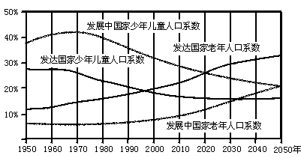
(1)世界人口剧增的同时，也在老龄化。分析世界人口老龄化进程的特点。
(2)21世纪发展中国家人口的发展，对经济的发展将带来哪些负面影响？

〖解析〗从图中信息可以看出世界人口老龄化的两大特征：老龄人口系数的提高和两类国家老龄人口系数的差异。描述特征时要注意观察图（或其他材料），从中归纳出尽可能多的信息，但总体应包括变化和差异两种（从上图中也可得出少年儿童人口系数的发展特征）。回答第二问时，首先从图中读出21世纪发展中国家人口的发展特征，即少年儿童人口系数下降，老龄人口系数不断上升，其人口发展特征对经济发展带来的影响相当于发达国家目前已经面临的老龄化的影响，但仍有自己的特征。
〖答案〗：(1)①世界人口老龄化程度不断提高；②人口老龄化进程存在明显的地域差异，1998年发达国家老年人口系数超过少儿人口系数。20世纪发展中国家老龄化进程落后于发达国家。21世纪，发展中国家老龄化人口将在世界老龄化中占主导地位，老龄人口的增长速度大大超过总人口的增长速度；③高龄化趋势明显。（2）劳动力不足，劳动力素质低下，老年人口比例大，社会负担重，福利开支大。

【例2】对于人口系统来说，系统中变量的因果关系，既存在着因变量与果变量呈同向(正性)变化,用“＋－→”表示；又存在着因变量与果变量呈相反(负性)变化趋势，用“－ －→”表示。结合人口简化模型(下图)，回答1～3题。
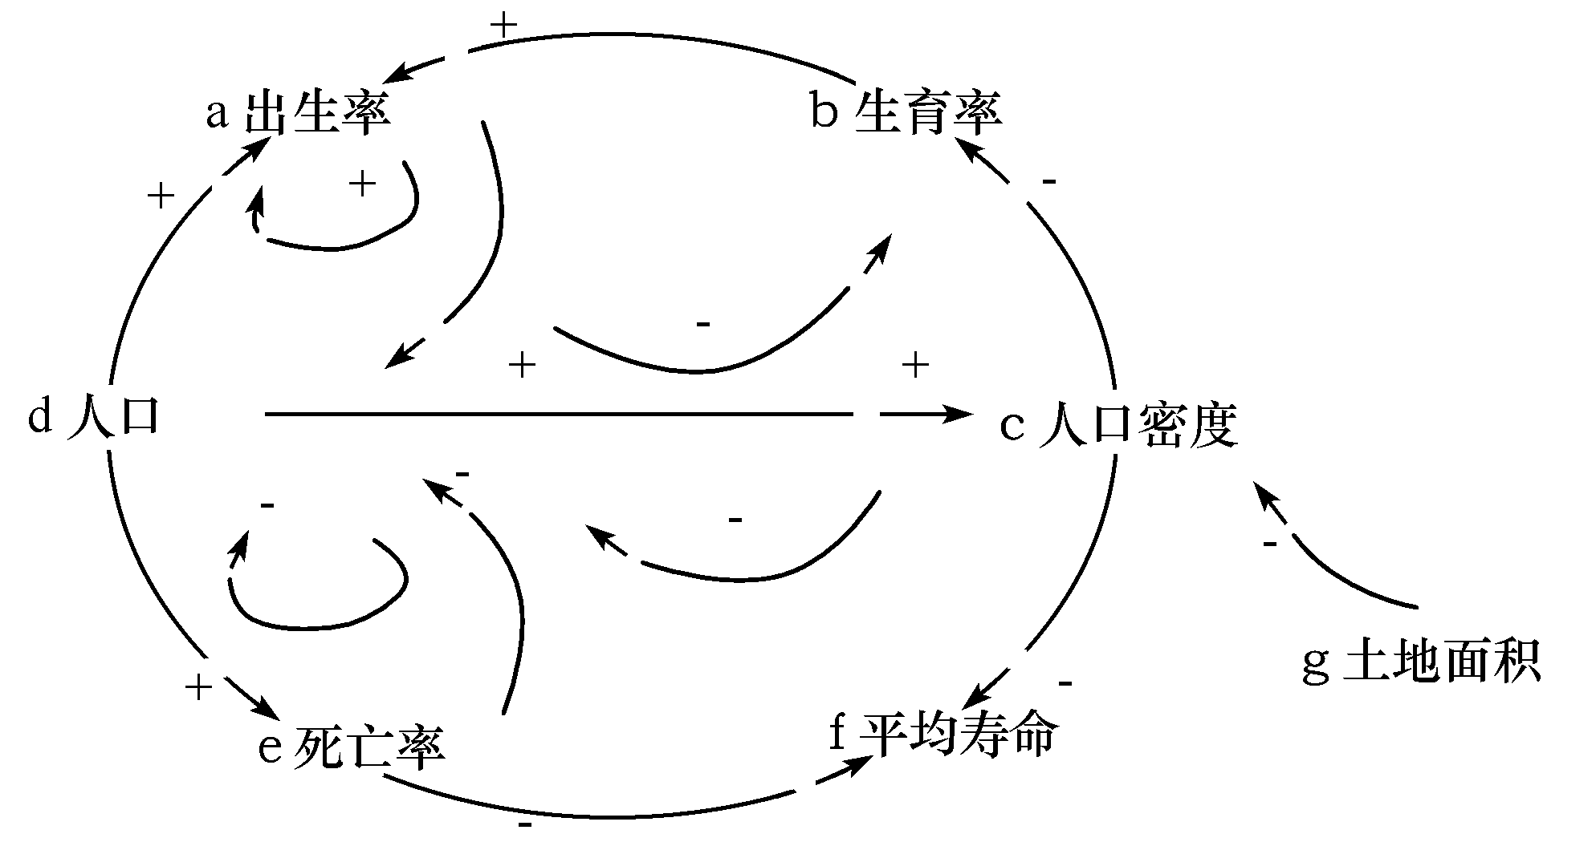
1. 图中因果关系为正性(正因果反馈回路)的是 ( )
A. d→a→d B. d→c→b→a→d C. d→e→d D. d→c→f→e→d
2. 我国人口的平均寿命在提高，其主要原因是 ( )
A. 人口密度增大 B. 耕地面积扩大 C. 出生率在增高 D. 死亡率在降低
3. 图10-3中的①②两图分别示意两个国家近年的人口构成,这两个国家最有可能是 ( )
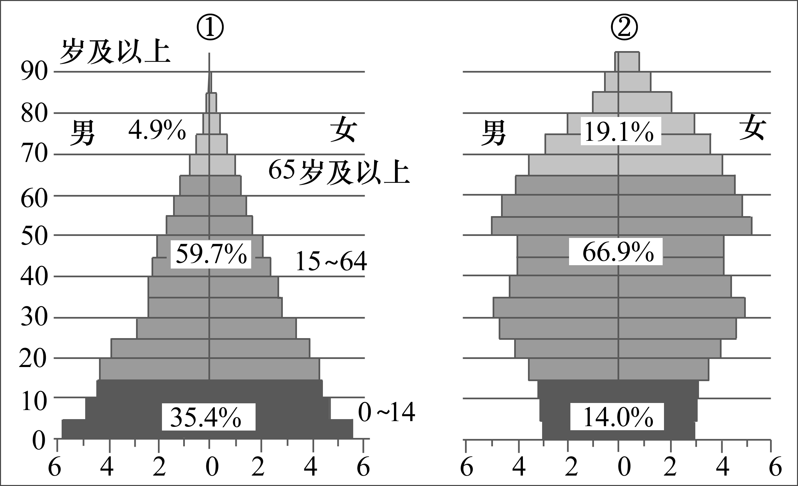
A. ①俄罗斯②印度 B. ①德国②日本 C. ①肯尼亚②法国 D. ①英国②巴西
〖解析〗：主要考查人口结构问题。
1. 从“人口简化模型图”可以看出，符合正因果反馈回路的是选项A。2. 我国人口的平均寿命在提高，其直接原因是死亡率在降低，其根本原因是生产力水平的提高。3. 从图中可以看出，①国青少年比重大，属于成年型年龄结构，一般发展中国家属于此类；②国属于老年型，人口老龄化严重，一般发达国家属于此类。
〖答案〗： 1. A 2. D 3. C

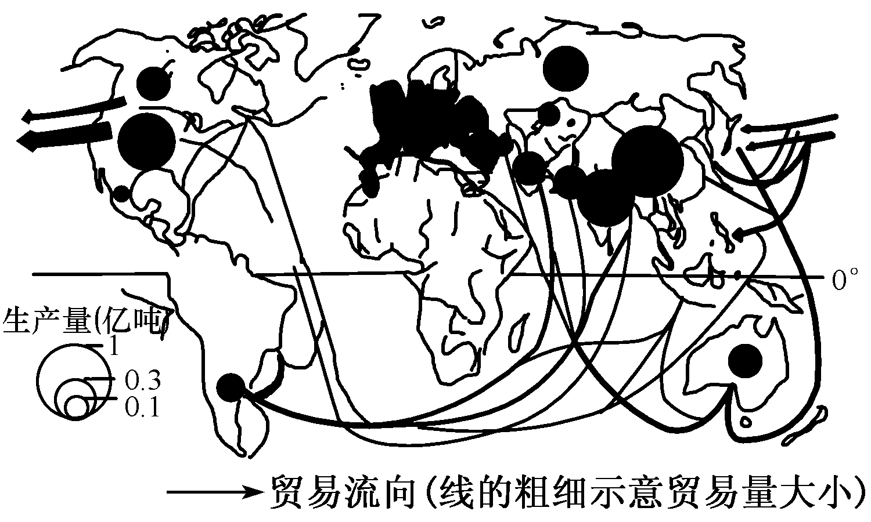
【例3】读“我国东部季风区某城市布局图”，回答下列问题
（1）该城市可能位于（ ）
A．洞庭湖平原 B．长江三角洲 C．闽南三角地带 D．珠江三角洲
（2）该城市城区的地势特点是 ，若图中环城绿化带的总长度为15厘米，
则其实际长度为 千米。
（3）该城市的布局有两处明显不合理，请指出。 、 。
（4）若把乳牛场和蔬菜基地的位置对换，是否可行，为什么？
。
（5）某房地产开发商计划购买A、B两块土地建设高层住宅，你认为是否合适，为什么？
。

〖解析〗：该题综合性较强。图中没有经纬网供判读，但可通过图中的甘蔗田、稻田等信息判知该地可能位于闽南三角地带和珠江三角洲；从地形分布可知该区地势特点；通过比例尺可计算绿化带的实际长度。对于城市的布局，污水处理厂应布局在城市河流下游以治理城市污水，过境干道应与市区交通干道相分离，以缓解市区交通压力。机场的噪声污染会影响居民生活，也会影响附近的农业生产，相比较，奶牛受的影响要大于花卉蔬菜，而机场的设置要求很高，除了气候、地形等要求外，近距离不能有影响飞机起降的高层建筑。
〖答案〗：（1）CD （2）西北高、东南低 30 （3）污水处理厂、过境干道 （4）不可行，飞机场附近噪声大，会影响奶牛的产奶量
（5）不合适，飞机场附近建高层建筑会影响飞机的起飞和降落。

专题训练

一、选择题
读某地区人口分布示意图，回答1－3题。
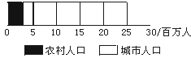
1.此图说明该地区 （ ）
A.城市化水平很高 B.城市人口为2500万
C.出现了逆城市化现象 D.人口密度大
2.此人口分布状况，比较符合下列哪个国家 （ ）
A.中国 B.印度
C.英国 D.美国
3.形成这种人口分布状况的根本原因是 （ ）
A.国家政策影响的结果 B.社会生产力发展的必然结果
C.农村人口大量过剩造成的 D.城市的地理位置优越
经济因素是市场经济条件下影响城市功能分区的主要原因。一块土地由哪种活动占有，取决于这块土地的租金高低和各种活动的付租能力两个方面。读某城市地租等值线分布图回答4－5题。
4.地租等值线并不是呈同心圆，而是有明显的凹凸。造成局部区域地租等值线向城外凸出的主要因素是 （ ）
A地形条件 B．交通运输
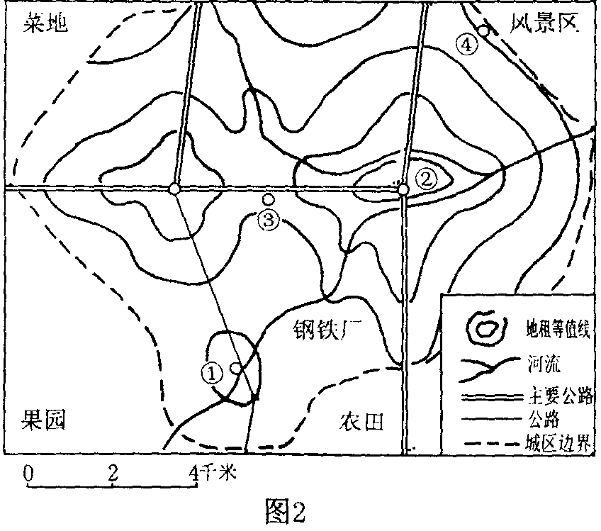
C．人口分布 D．行政干预
5.若要在图中的①②③④四处中选一处建大型仓储式超市，最好选在 （ ）
A．①处 B．②处
C．③处 D．④处
下图是一幅大比例尺的某岛屿海岸带的地形

图，读图回答6—7题。
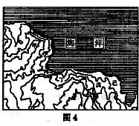
6．从城市的区位因素分析，图中何处更适合建城市（ ）
A．甲点、乙点 B．乙点
C．丙点 D．丁点、戊点
7．从图中信息分析，你选择的理由是（ ）
A．海湾、河口 B．平原、淡水
C．经济腹地、资源 D．气候、交通
下表中乙为甲城市的一部分。读表中数据，完成8—9题。

 | GDP  （亿元） | 吸引外资  （亿美元） | 外贸出口  （亿美元） | 面积  （km²） | 人口  （万人）
城市甲 | 3360 | 53 | 147 | 6341 | 1305
城市乙 | 608 | 19 | 36 | 523 | 153
8．下列项目中，乙人均数量低于全市的是 （ ）
A．吸引外资额 B．外贸出口额
C．土地面积 D．GDP
9．今后城市乙区工业不适宜发展的可能是 （ ）
A．劳动密集型 B．技术密集型
C．资金密集型 D．资源密集型
下图为新中国人口自然变动图，回答10—12题。
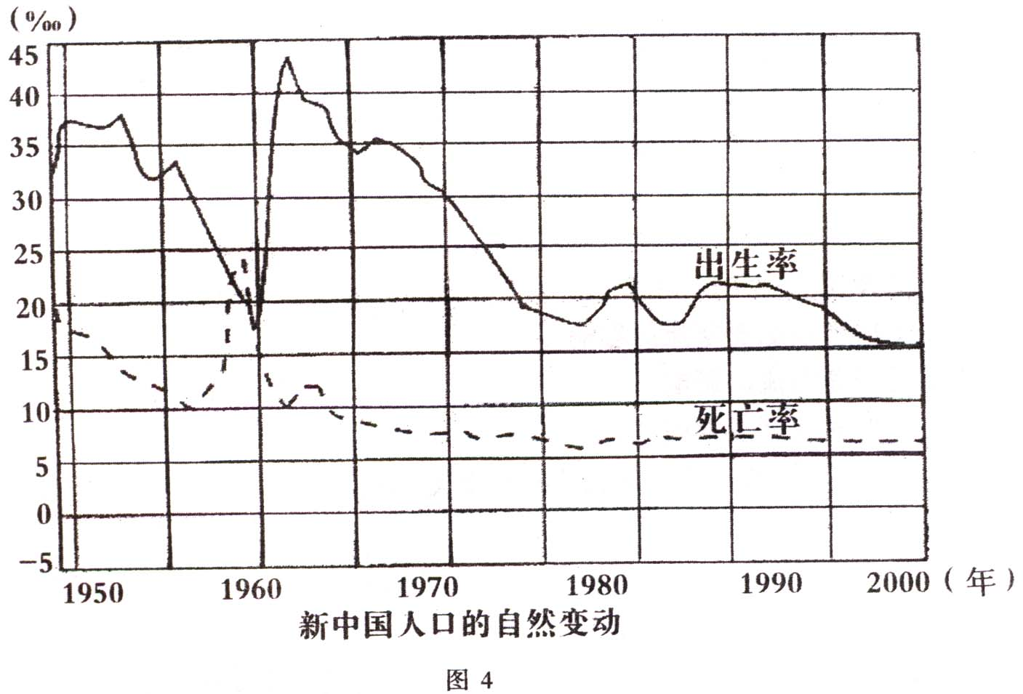
10．1950—2000年间，人口自然增长率最高年份的数值约为
A．33‰ B．43‰
C．27‰ D．15‰
11．人口自然增长率为负值的年份是
A．1960—1961年间
B．1959—1960年间
C．1957—1958年间

D．1949—1950年间

12．根据图上曲线延伸的变化，未来10—20年内将会出现
A．人口总量稳定
B．人口老龄化加速
C．人口自然增长率约在17‰左右
D．人口总量逐渐减少
读我国某城市道路网分布图，回答13~14题。
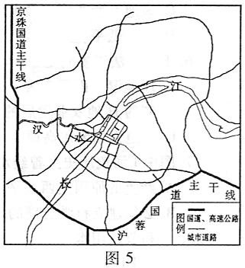
13．该城市道路网是（ ）
A．方格——环行——放射式道路网
B．环形放射式道路网
C．方格式道路网
D．放射式道路网
14．形成该城市区位因素不包括（ ）
A．地形 B．矿产
C．河流 D．气候

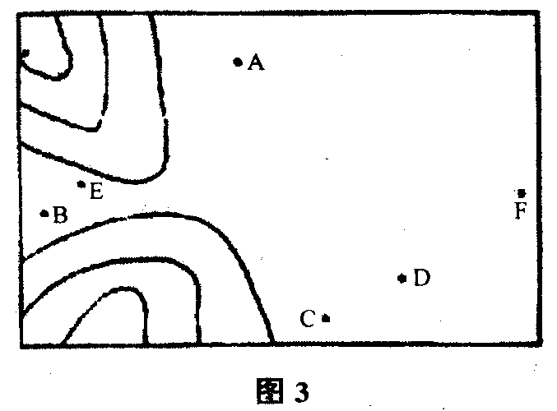
二、综合题
15．读某地区城镇示意图。已知A、B、C是该地区同等级别的3个城市，D、E、F是比A、B、C级别低的同等级乡镇。回答：
(1)如果该地区修建铁路，从经济效益考虑，最先连接哪两个城市?
A．A—B B．B—C C．A—C D．都一样

(2)当上述铁路修通后，D、E、F 3个乡镇哪个经济发展最快?为什么?

(3)石家庄市原本是正定县一个乡村，目前发展成规模远大于正定县的大城市。读图回答：

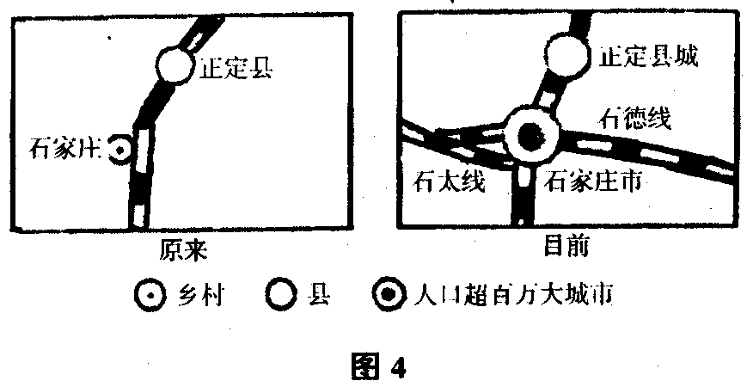
①石家庄市得以发展的社会经济原因主要是什么？
②上图说明，现代聚落区位选择中，沿___________线是城市扩展的增长点。此外，沿__________也可以形成城市空间增长的纵轴线。

16.根据A、B两国的人口金字塔图，回答下列问题。

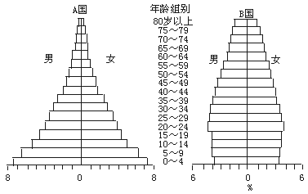
(1)儿童占有较高的人口百分比的是_______国。老人占有较高百分比的是_______国。
(2)若A国的人口仍无法控制地迅速增长，20年后，该国面临的主要困难问题有________________________，________________________。
(3)若B国人口按现有趋势发展，且它是发达国家，该国的就业人口主要从事________产业的工作。若干年后该国面临的问题主要有①__________，②__________________。
17.读公路选线示意图，回答下列问题。
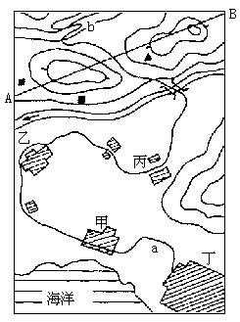

(1)说出公路的以下两处弯曲是否正确，并说明理由。
a处__________，理由______________________________________________。
B处__________，理由______________________________________________。
(2)甲、乙、丙、丁四城市中，最适合建设成为钢铁工业基地的是__________城；理由是_________________________________。(6分)
18.下图展示一城市由1930年至1992年的发展情况。A区是低级住宅区，B区是中级住宅区，C区是高级住宅区。读图完成下列问题。
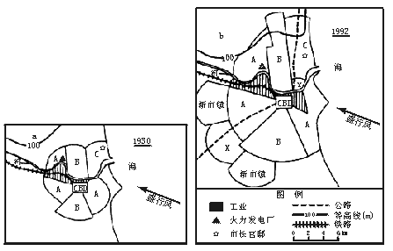
图中CBD是中心商务区

（1）据图，高级住宅区分布在C区的主要因素是__________________________。
（2）该城市发展的有利条件有________________________，对比a、b两图可看出该城市的变化有_________、_________，这一过程被称为_________过程。
（3）假如你是该市政府部门负责人，为了使工厂厂长们相信在X地发展新式工业较为有利并同意搬迁。你用哪些理由说服他们。

参考答案：
1．A 2.C 3.B 4.B 5.C 6.C 7.A 8.C 9.D 10.A 11.B 12.B 13.A 14.B
15．(1)C (2)D乡镇发展最快。它离C城市较近，经济发展受益于AC之间的铁路的带动。 (3)①铁路干线枢纽(火车站)，客货流量大；河北省省会。②铁路 海、江、高速公路
16.(1)A B (2)人均资源减少 就业困难(或经济与生活水平下降) (3)第三 人口老龄化 劳动力不足
17.(1)错误 应走直道，选择通向大城市的最短路线 正确 公路在陡坡上成“之”字形弯曲 (2)乙 ①可以通过廉价水运输入原料和能源；②建厂腹地比较宽广；③工业用水丰富而便利
18.(1)交通便利；位于盛行风的垂直方向，免受工业企业造成的大气污染；离CBD距离适中，临海、有优美的风光 (2)交通发达，对外联系便利 城市用地规模扩大 城市人口不断增加 城市化 (3)已有的工业区日趋老化，很多厂房不能容纳新式的机械；该地区还有不少因工业过于集中而产生的环境问题；新厂址X地区有便利的公路运输，且毗邻两个新市镇，市场广大，劳动力丰富

